Министерство науки и высшего образования Российской Федерации
Муромский институт (филиал)
Федерального государственного бюджетного образовательного учреждения высшего образования
«Владимирский государственный университет
имени Александра Григорьевича и Николая Григорьевича Столетовых»

Факультет ИТР
Кафедра ПИн

ЛАБОРАТОРНАЯ
РАБОТА №6

По Теория автоматов и формальных языков

Руководитель
Кульков Я.Ю.
(фамилия, инициалы)

(подпись) (дата)

Студент ПИн - 121
(группа)
Ермилов М.В.
(фамилия, инициалы)

(подпись) (дата)

Муром 2023
Лабораторная работа №6
Тема: Реализация восходящего распознавателя.
Цель работы: Получить навык в программировании синтаксических анализаторов.

Задание:
- Реализовать синтаксический анализатор на основе LR(k)-грамматики.
2. В каждом из состояний необходимо проверять текущую лексему в соответствии с решающей таблицей. Если не совпадает ни с одной из ожидаемых, то зафиксировать ошибку и завершить работу анализатора. При этом, будет известен текущий анализируемый символ и набор лексем, ожидаемых в данном состоянии.
Код по заданию
using System;
using System.Collections.Generic;
using System.Linq;
using System.Text;
using System.Threading.Tasks;

namespace work
{
public class LR
{
List<Token> tokens;

Token _Curent()
{
Error1();
return Curent();
}
Token _CurentUp()
{
i++;
Error1();
return Curent();
}

Token? Curent() => i < tokens.Count ? tokens[i] : null;
Token? Previe() => i > 0 ? tokens[i - 1] : null;
Token? Next() => i < tokens.Count - 1 ? tokens[i + 1] : null;

public LR(Token[] Tokens)
{
tokens = new List<Token>();
foreach (Token token in Tokens)
{
if (token.Type != TokenType.TOKEN_ERROR)
{
tokens.Add(token);
}
else
{
throw new Exception(token.ToString());
}
}
}
int i;
public void Check()
{
i = 0;
while (i != -1)
_1();
}

void _1()
{
if(i != -1)
{
if(Curent() == null)
{
i = -1;
}
else
switch(Curent().Type)
{
case TokenType.DIM:
_16();
break;
case TokenType.IDENTIFIER:
_4();
break;
case TokenType.DO:
_25();
break;
case TokenType.ENDLINE:
i++;
break;
default:
Error2();
break;
}
}
}

void _4()
{
_CurentUp();
if(Curent().Type == TokenType.EQUAL)
_5();
else if (Curent().Type == TokenType.PLUS ||
Curent().Type == TokenType.MINUS ||
Curent().Type == TokenType.MULTIPLY ||
Curent().Type == TokenType.DIVIDE)
{
_CurentUp();
if (Curent().Type == TokenType.EQUAL)
_5();
else Error2();
} else Error2();
}
void _5()
{
while(Curent() != null && Curent().Type != TokenType.ENDLINE)
i++;
}

void _16()
{
_CurentUp();
if(Curent().Type == TokenType.IDENTIFIER)
{
_CurentUp();
if (Curent().Type == TokenType.COMMA)
_16();
else if (Curent().Type == TokenType.AS)
_18();
else Error2();
} else Error2();
}
void _18()
{
_CurentUp();
if (Curent().Type == TokenType.INTEGER ||
Curent().Type == TokenType.DOUBLE ||
Curent().Type == TokenType.STRING)
i++;
else Error2();
}
void _25()
{
if(_CurentUp().Type == TokenType.WHILE)
{
_5();
_CurentUp();
while (Curent() != null && Curent().Type != TokenType.LOOP)
_1();
if (Curent() == null)
Error1();
i++;
} else Error2();
}

private void Error1()
{
if (Curent() == null)
throw new Exception("Ожидалось наличие " + (1 + i) + "-ого элемента");
}
private void Error2() => Error2(i);
private void Error2(int I) => Error2(I, false, null);
private void Error2(int I, bool next) => Error2(I, next, null);
private void Error2(int I, TokenType[] TokenTypes) => Error2(I, false, TokenTypes);
private void Error2(int I, bool next, TokenType[] TokenTypes)
{
Error1();
if(TokenTypes != null && TokenTypes.Length != 0)
{
string err = "(";
for (int i = 0; i < TokenTypes.Length; i++)
{
err += TokenTypes[i].ToString();
if (i + 1 < TokenTypes.Length)
err += ", ";
}
err += ")";
if (next)
{
Error1();
throw new Exception((1 + I) + " и " + (2 + I) + " элементов (" + Curent() + " и " + Curent() + "), ожидалось " + err);
}
throw new Exception("Вместо " + (1 + I) + "-ого элемента (" + Curent() + "), ожидалось " + err);
}
if(next)
{
Error1();
throw new Exception((1 + I) + " и " + (2 + I) + " элемент (" + Curent() + " и " + Curent() + "), не ожидался");
}
throw new Exception((1 + I) + "-ый элемент (" + Curent() + "), не ожидался");
}
}
}

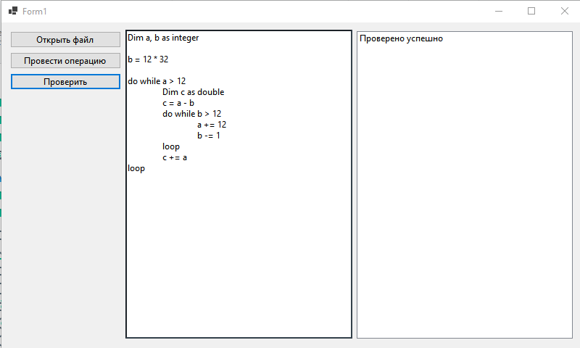
Рис 1 - пример работы программы

